Registros
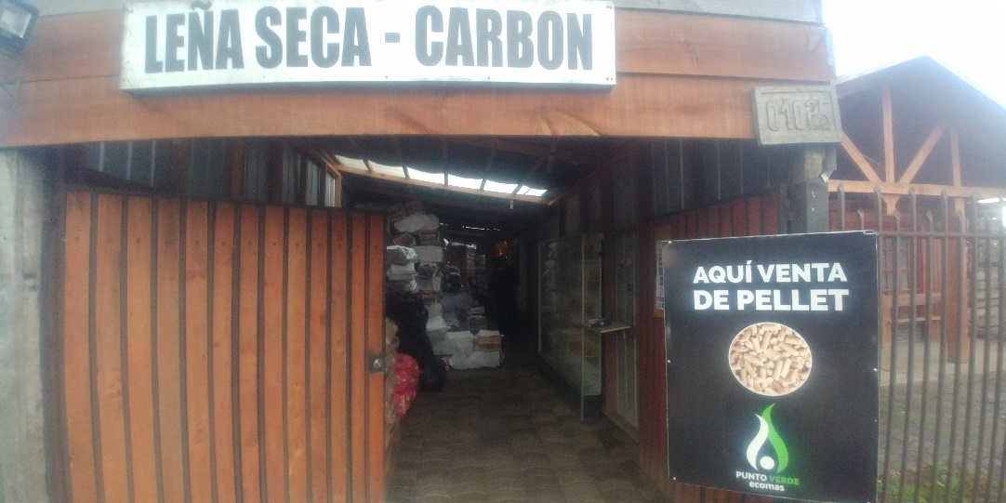 |  | 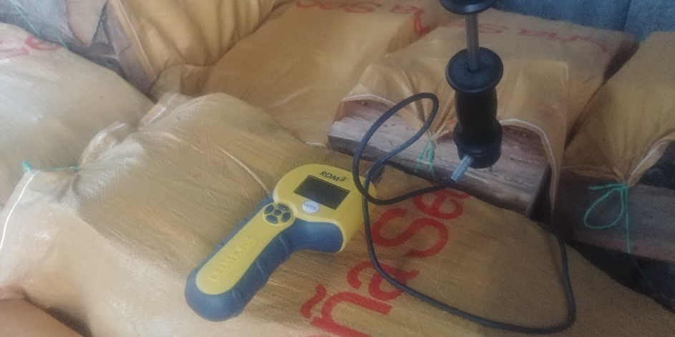
Fotografía 1. | Fecha: 09/05/2019. | Fotografía 2. | Fecha: 09/05/2019.
Descripción medio de prueba: En la fotografía se observa el frontis de la Unidad fiscalizable “Leñería Pablo Neruda”, ubicado en calle Pablo Neruda N°1025 en la comuna de Temuco. En el local además se vende pellet, astillas y carbón. |  | Descripción medio de prueba: En la fotografía se observa el proceso de medición de humedad con el equipo xilohigrómetro en la UF “Leñería Pablo Neruda”. De acuerdo al volumen de leña en saco disponible para la venta inmediata, se tomaron 10 muestras y se efectuaron las respectivas mediciones de humedad de la leña en base seca, arrojando un promedio igual a 19,3%, todas bajo el 25% de humedad, por lo tanto, corresponde a leña seca.
Anexos fotográficos UF Leñería Pablo Neruda – Temuco.

DFZ-2019-740-IX-PPDA

